§5 掠俘问题
为什么第一次世界大战期间在地中海捕获的鲨鱼的百分比急剧增加？
20世纪20年代，意大利生物学家V·棣安考纳（Dancona）在研究相互制约的各种鱼类总数变化时，他无意地发现了第一次世界大战前后地中海各港口所获各种鱼类占总鱼量的百分比的资料。如在1914—1923年期间，意大利阜姆港收购的掠肉鱼（鲨鱼等）所占比例如下：
1914 | 1915 | 1916 | 1917 | 1918 | 1919
11.9% | 21.4% | 22.1% | 21.2% | 36.4% | 27.3%
1920 | 1921 | 1922 | 1923
16.0% | 15.9% | 14.8% | 10.7%
对于资料进行分析，使得棣安考纳感到惊异的是：在战争期间，掠肉鱼的百分比急剧增加。如何解释这一现象呢？起初，棣安考纳认为掠肉鱼比例增加的原因是战争时期捕鱼量大大降低了，所以掠肉鱼得到了更多的食物，于是它们迅速地繁殖起来。但是这种解释还不能令人满意，因为战争期间食用鱼（掠肉鱼的食物）因捕获量的减少它的总数也增加了。为什么在战争时期掠肉鱼之间的比例发生了这么大的变化？为什么捕鱼量的降低对于掠肉鱼比食用鱼更有利？
对于这种现象，棣安考纳试图从生物学的各个角度来解释，仍然得不到满意的答案，不得已去找他的同事——著名的意大利数学家V·沃特拉（Volterra）①，希望沃特拉能够建立一个关于掠肉食—食用鱼生长情况的数学模型。并且希望这个数学模型能够回答他的问题。
沃特拉把所有鱼分为两类：食用鱼和掠肉鱼。并记表食用鱼总数量，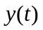表掠肉鱼总数量。
第一步，只考虑食用鱼，不考虑掠肉鱼的存在，并假定食用鱼本身竞争不激烈。因此食用鱼的增加应遵循马尔萨斯生物总数增长定律。
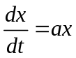， a为常数且a>0
第二步，考虑掠肉鱼的存在，食用鱼的生长将减缓其速度，此时食用鱼的增长满足方程
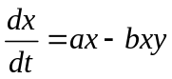， b为常数且b>0
掠肉鱼的增长可作类似的讨论。因而得
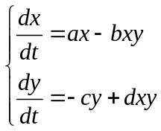 （3.44）
方程组（3.44）就是当不存在渔业活动时，掠肉鱼和食用鱼相互影响的方程组。
（1）方程组（3.44）有两个平衡解
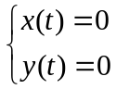 （无实际意义） 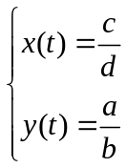
另外还有两个解
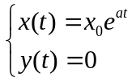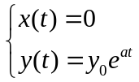
由上可知，x轴和y轴都是（3.44）的轨线，由唯一性知当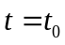时由第一象限，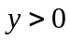出发的每一个解。当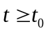时都保持在第一象限内。
当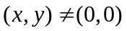时，方程组（3.44）可变为
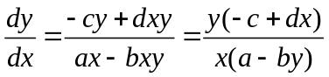 （3.45）
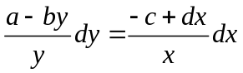
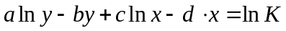
两端取指数函数，得
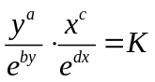 （3.46）
其中K为常数，这是方程组（3.44）的解。
（2）（3.46）是一个周期解，只要证明解所定义的积分曲线是封闭的即可。
定理1 当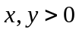时，方程
定义了一组封闭曲线。
证明 令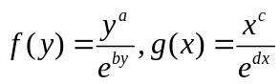
我们讨论当时，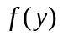和的形状。
对于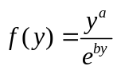：有，且有
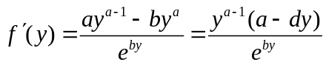
所以有唯一的驻点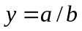，当时，取得极大值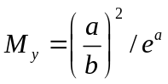，的图形如图3.12。
同理，在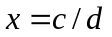处，取得极大值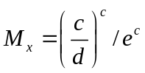，的图形如图3.13。
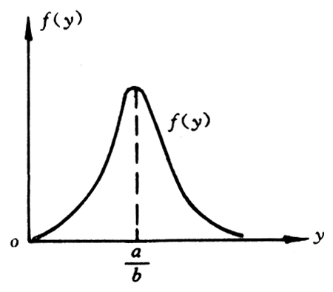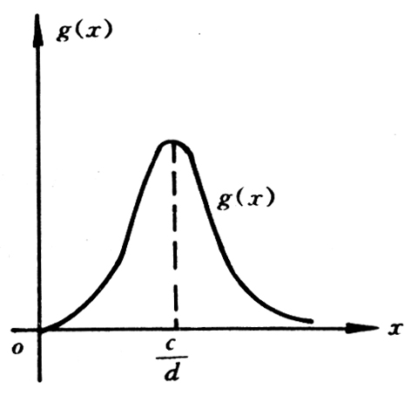
图3.12 图3.13
由上分析可知：
（i）当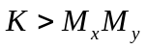时，方程（3.46）无的解。
（ii）当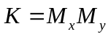时，方程（3.46）具有唯一解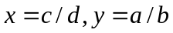。
因此我们只需考虑下面的情形。
（iii）当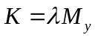时，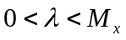。显然方程
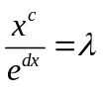
具有一解和另一解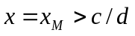，所以当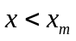或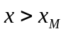时，方程
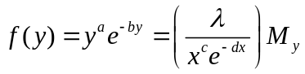
无解。
当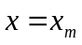或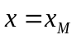时，上面方程具有唯一解。
当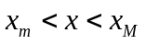时，上面方程有两个解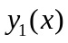和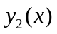。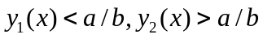。
且有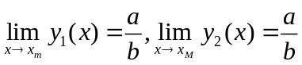
因此，当时，方程（3.46）所定义的曲线就是封闭的。其形状如图3.14。这些封闭曲线中的每一条（除外）都不含（3.44）的任何平衡点，所以（3.44）的具有初始条件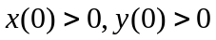的所有解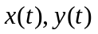都是时间t的周期函数。
即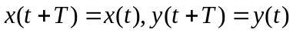
其中T是某一个正数。
在前面掠肉鱼的百分比数据实际上用的是掠肉鱼在一年中的平均值，要算出方程组（3.44）的解平均值，可以利用定理2（尽管未解出）
定理2 设是（3.44）的周期解，其周期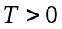，x和y的平均值定就为
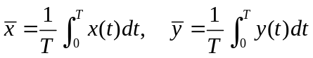
这时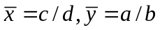，即和的平均值是平衡解。
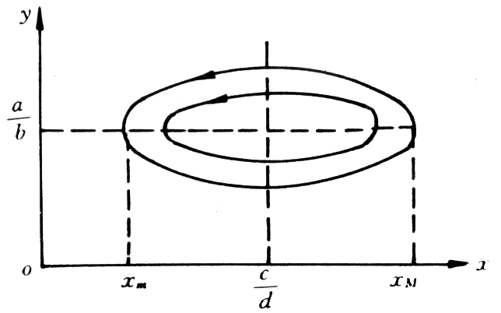
图3.14
证明 对方程组
中的第一个方程两端除以x，得
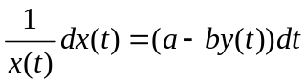
两端同除以周期T，并在区间[0, T]上积分得
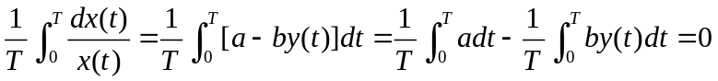

因为左端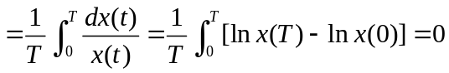
因此， 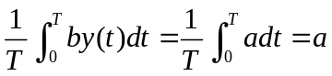
故 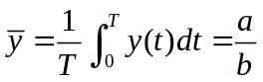
同理可得 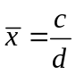
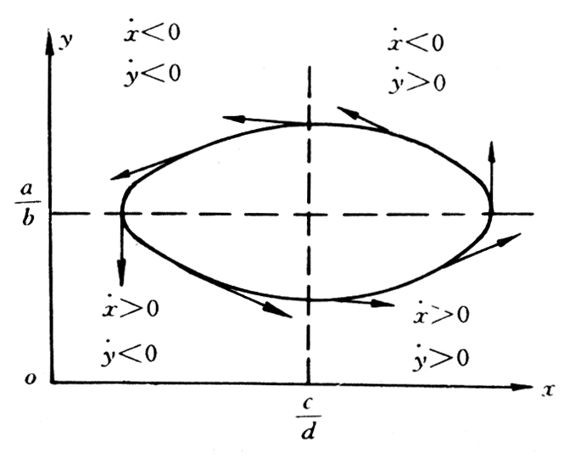
图3.15
如果以平衡点为中心用过x轴和y轴的直线将x-y平面的第一象限分为四个区域。根据这些区域中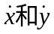的符号，可以分析食用鱼和掠肉鱼的增减变化情况，如图3.15所示。
由上讨论可知，如果食用鱼的食物很丰富，他们之间不发生竞争，以及不考虑捕鱼的影响，只考虑食用鱼和掠肉鱼之间的关系，可以得出的食用鱼大量增加时，掠肉鱼由于有了丰富的食物将大量增加。掠肉鱼的大量增加要吞吃大量的食用鱼，此时食用鱼就急剧减少。由于食用鱼的减少，掠肉鱼就会因缺乏食物而大量死亡。由于掠肉鱼的减少，食用鱼就大量增加，如此循环反复，因而其解呈现周期性。
下面考虑渔业对于掠肉鱼和食用鱼关系的影响。
一般情况下，捕鱼使得食用鱼总数以速率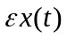减少，而使得掠肉鱼以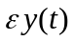减少，常数反映渔业水平，即反映海上的渔船数和下水的网数。修正前面的数学模型得微分方程组
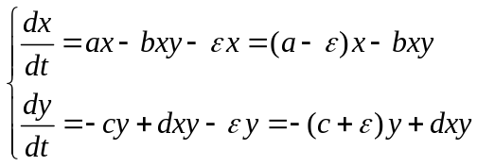 （3.47）
当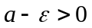时，方程组（3.47）与方程组（3.44）完全一样，只是其中a换成，c换成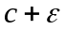。此时，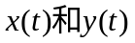的平均值为
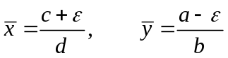 （3.48）
这个结果说明中等捕鱼量（）时，实际上会增加食用鱼的数目，减少掠肉鱼的数目。反之，如果降低捕鱼量，平均说来，反而会增加掠肉鱼的数目，减少食用鱼的数目。这就是沃特拉原理：为减少强者，只需捕获弱者。
如果表示掠肉鱼吃食用鱼的系数b增大，显然掠肉鱼的平均值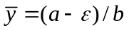也减少。这表明强者如要维持一定的数量，必须限制自己消灭弱者的能力。
沃特拉原理在施用杀虫剂方面有着独特的应用，杀早剂不但可以杀死害虫，同时也可杀死益虫。因此不能滥用农药，否则会适得其反，不但控制不了害虫反而使害虫总数增加，读者从（3.47）式和（3.48）式中很容易得出上面的结论^{[11]}。

① 沃特拉(Vito Volterra, 1860-1940)罗马大学教授，杰出的意大利数学家，早年从事积分方程方面的研究。同弗莱德与希尔伯特一起工作，使线性分析开始得到了全面的发展，成为20世纪前半叶数学的主流。晚年以充沛的精力投身于生物数学的研究，丰富了数学和生物学的内容，促进了生物数学的发展。

